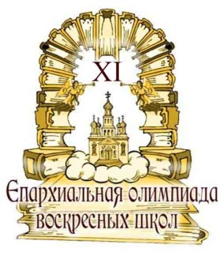 | Задания ХI олимпиады воскресных школ  Саратовской епархии  по теме «Апостольское служение Церкви»  для группы 10 – 12 лет.

В тестовых заданиях может быть несколько правильных ответов.

- Апостол – это …
А) подвижник
Б) раб Божий
В) рыбак
Г) ученик Иисуса Христа

- Равноапостольный – это…
А) ветхозаветный патриарх, праотец
Б) человек, оставшийся верным Христу во время гонений
В) проповедник Евангелия, обративший народы в христианство
Г) мученик за веру из числа монахов

3. Назовите родных братьев среди апостолов из 12.
А) Петр и Иоанн
Б) Петр и Андрей
В) Иаков и Андрей
Г) Иаков и Иоанн

4. Кто из апостолов был свидетелем: воскрешения Господом дочери Аира; славы Господа на Фаворе во время Его Преображения; уничижения и душевных страданий Господа в саду Гефсиманском?
А) Андрей, Фома, Филипп
Б) Петр, Иаков и Иоанн Заведеевы
В) Варфоломей, Иуда, Матфей
Г) Павел, Иаков Алфеев, Иуда

5. Кто из 12 апостолов не претерпел мученической кончины?
А) Петр
Б) Павел
В) Иаков
Г) Иоанн

6. Кто из апостолов назван Первозванным?
А) Петр
Б) Павел
В) Иаков
Г) Андрей

7. Кто из апостолов назван апостолом Любви и Богословом?
А) Фома
Б) Павел
В) Иуда
Г) Иоанн

8. Кого из апостолов Христос назвал «сыны громовы» за их особенную горячую веру?
А) Петр и Филипп
Б) Иаков и Иоанн Заведеевы
В) Иоанн и Иаков Алфеевы
Г) Фома и Матфей
- Кого из апостолов называют «апостолом язычников»?
А) Фома
Б) Павел
В) Иуда
Г) Иоанн

10. Имя этого апостола с еврейского на греческий переводится как «Дидим». Назовите этого апостола. Что означает это имя на русском языке?
А) ____________________________________________________________________
Б) _____________________________________________________________________

11. Кем был по профессии автор библейской книги «Деяние Святых Апостолов»? Назовите его имя.
_______________________________________________________________________

12. Какой эдикт провозглашал религиозную терпимость на территории Римской Империи?
А) эдикт Каракаллы
Б) эдикт Ротари
В) Фессалоникийский эдикт
Г) Миланский эдикт

13. Какому празднеству положило начало обретение императрицей Еленой святых реликвий?
А) Преображение Господне
Б) Сретение Господне
В) Благовещение Пресвятой Богородицы
Г) Воздвижение Креста Господня

14. При раскопках Гроба Господня были найдены три креста. Как удалось определить, какой из них является Господним?
А) крест светился
Б) крест благоухал
В) крест исцелял и воскрешал
Г) по титлу «ИНЦИ» на кресте

15. Какое имя было дано при крещении будущему просветителю Японии, равноапостольному Николаю?
А) Николай
Б) Петр
В) Иван
Г) Павел

16. В каком городе княгиня Ольга приняла решение стать христианкой?
А) Новый Рим
Б) Царьград
В) Константинополь
Г) Стамбул
17. В честь какого святого княгиня Ольга воздвигла храм над могилой Аскольда – первого Киевского князя?
А) Николая Чудотворца
Б) Иоанна Златоуста
В) Макария Египетского
Г) Василия Великого

18. Найти соответствия. В каких местах подвизались проповедники веры христовой?

Место трудов | Святой подвижник
Скифия, страны черноморского побережья, Эллада
Рим
Иерусалим
Эфиопия
Индия, Китай
Иверия
Русь
Япония
1 - апостол Иаков Заведеев; 2 - апостол Фома; 3 - апостол Андрей первозванный;
4 - равноапостольный князь Владимир; 5 - первоверховный апостол Петр;
6 - апостол Матфей; 7 - равноапостольный Николай (Касаткин);
8 - равноапостольная Нина

19. Назовите: 1) святых и 2) события из жизни этих святых, изображенных на иллюстрациях

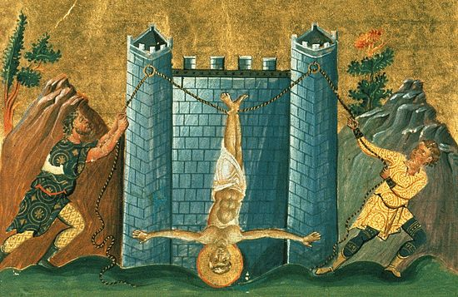 | 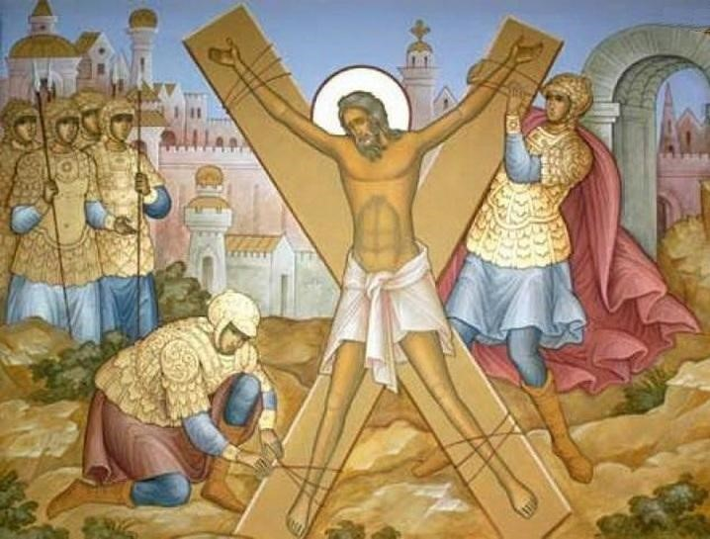
А-1) | Б-1)
А-2) | Б-2)
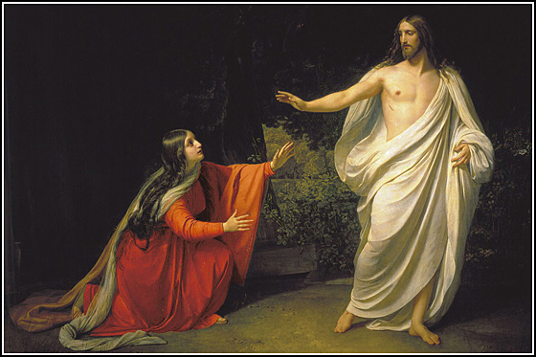 | 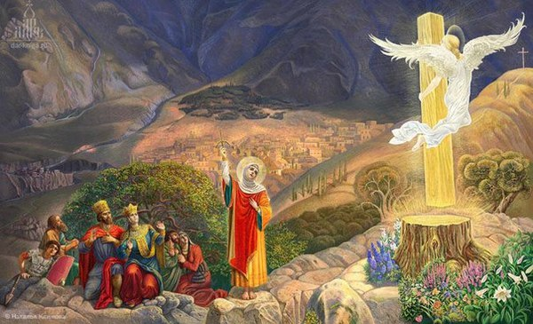
В-1) | Г-1)
В-2) | Г-2)
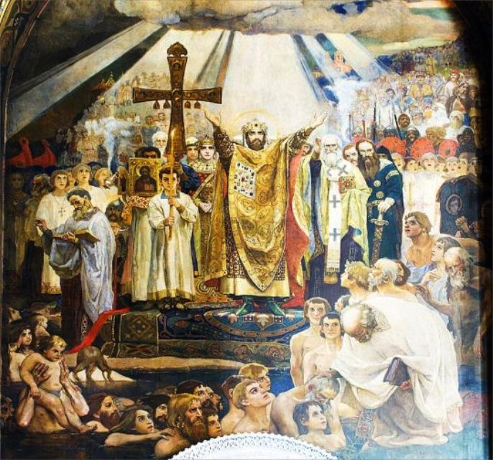 | 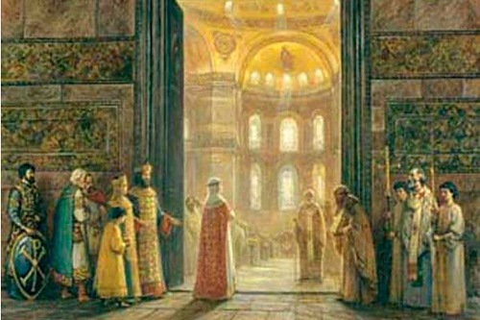
Д-1) | Е-1)
Д-2) | Е-2)

